Guion I

Razón de Compresión y Entropía

Información sobre la entrega de la práctica

Las prácticas se entregarán en un único fichero comprimido Practica01ApellidoNombre.zip. El fichero contendrá:

* Las funciones de Matlab a realizar en ficheros .m con los nombres de las funciones que se indiquen en el guion.
* Los trozos de código a realizar, que se entregarán todos en los pasos correspondientes de un único fichero .m llamado Practica01ApellidoNombre.m . Este fichero lo crearás modificando el fichero .m Practica01MolinaRafael.m en el servidor.
* Las discusiones y respuestas solicitadas en el guion se entregarán en un único fichero pdf. El nombre del fichero será Practica01ApellidoNombre.pdf. Lo construirás editando Practica01MolinaRafael.doc y salvándolo en formato pdf.

El objetivo de esta práctica es afianzar los conceptos básicos de codificación y compresión de datos: factor de compresión y entropía y estudiar la importancia de la modelización de una fuente para obtener buenos resultados en la compresión de los datos generados por esa fuente. Necesitaremos ficheros de datos para comprimir. Hemos preparado un conjunto de ficheros de diferentes tipos de datos y características que se encuentran en el fichero comprimido *Ficheros de datos para prácticas* dentro de la sección (tema) *Material para las prácticas*.

Trabajaremos con el concepto de entropía de una fuente como medida de la información de la misma y veremos que es importante un correcto modelado de los datos para obtener los mejores resultados de un sistema de compresión.

Aplicaremos los conceptos de entropía y modelado de los datos a imágenes y ficheros de texto y binarios.

*Es importante distinguir entre el número de letras que tiene nuestro alfabeto y la representación de las mismas en el fichero. Suponemos aquí que cada letra se almacena inicialmente usando una codificación que asigna el mismo número de bits a cada una de las letras del alfabeto. Aunque tengamos el alfabeto {0, 1}, nosotros usaremos generalmente un byte para representar cada letra (codificada en binario, usando su código ASCII o cualquier otro sistema de representación) aunque está claro que un sistema más compacto sería usar sólo 1 bit por letra. Esta representación a un byte por letra ha sido escogida simplemente por comodidad puesto que realizar los programas usando bytes es más sencillo y cómodo que tener que usar representaciones a nivel de bits de los mismos.*

**Paso 1**

Limpiamos el espacio de trabajo. Leemos los datos del fichero ‘constitución española.txt’, calculamos el número de veces que aparece cada carácter y dibujamos el correspondiente histograma.

Entiende que hacen las funciones que utilizamos y sus parámetros. No incluyas ningún camino para el fichero, garantízate que has definido bien el path de Matlab. Observa el tipo de dato que leemos del fichero, éste será por defecto el tipo que usaremos.

clear all; close all;

fichero='constitucion española.txt';

fid=fopen(fichero, 'r')

[words count]=fread(fid,inf,'*uint8');

fclose(fid)

histograma= histc(words,[0:255]);

subplot(1,2,1);

plot([0:255],histograma); axis('tight')

% si prefieres puedes usar la función bar

subplot(1,2,2); bar([0:255],histograma)

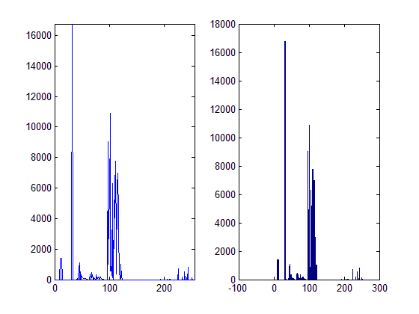

**Paso 2**

Como ves el histograma está lejano de ser uniforme en el intervalo [0,255] por lo que es seguro que necesitaremos menos de 8 bits por dato. Vamos ahora a calcular la entropía de la fuente.

Crea una función que se llame **entropiaTUSINICIALES**, en mi caso sería **entropiaRMS** de mi nombre **R**afael **M**olina **S**oriano, que acepte un histograma, calcule su distribución de probabilidad asociada y devuelva la entropía. Nota: En Matlab lo podemos hacer de una forma muy sencilla. Primero convertimos el histograma en una distribución de probabilidad que podemos llamar prob. A continuación calculamos la entropía pero tenemos que hacerlo utilizando sólo aquellos términos con prob >0 (lee el manual de la función **find**). Matemáticamente esto no es necesario pero a Matlab no le gusta hacer 0*log2(0). Luego escribe la fórmula de la entropía.

Es importante que escribas una buena implementación de entropía. Debes evitar los for y debe servir para cualquier tamaño de alfabeto, no solo aquellos que tienen 256 símbolos como máximo.

Incluye aquí el código de tu función entropiaTUSINICIALES.m

**Paso 3**

Ejecuta la función que calcula la entropía, en mi caso entropiaRMS,

H= entropiaRMS(histograma)

Debe salirte 4.4880.

**Paso 4**

1. ¿Qué significa el valor de la entropía que has obtenido?.
2. ¿Cuál sería el factor de compresión que obtendríamos si usamos un modelo de codificación que alcanzase la entropía?.
3. ¿Podremos, a lo largo del curso, ganar a la entropía?

Escribe tus respuestas aquí

1. La entropía pude ser vista como el número mínimo de bits para representar un componente del alfabeto dado (también nos da una cota inferior de para buscar una modelo de compresión optimo). Por lo tanto este palor representa el mínimo numero de bit al que podemos aspirar para codificar los elementos del fichero.
2. Para calcular el factor de compresión obtenemos el cociente entre el número de bytes que necesitamos para representar el fichero, entre el número de bytes para representar el fichero después de la compresión.

Antes de comprimir el fichero ocupa 112246 bytes o lo que es lo mismo, hay 112246 elementos que ocupan un byte. Si usamos un modelo de codificación que alcanzase a la entropía tendríamos que el fichero ocuparía 62970,006 bytes (Se obtiene multiplicando el número de elementos del fichero por la entropía que sería el número de bit a codificar, 112245 * 4,880 = 50376.04, y dividimos entro 8 un byte -> 62970,006).

Por lo tanto nuestro **factor de compresión** sería igual a

$$FC=\frac{12246}{62970,006}=1,782531194$$

Por simplificar podríamos obtener el mismo resultado dividiendo el número de bit usados entre la el número de bit usado para comprimir $FC=\frac{8}{4,488}=1,782531194$

1. Nunca podremos ganar a la entropía, en un esquema de compresión sin perdida, ya que es el mínimo número de bits al que podemos aspirar, es nuestro límite inferior, pero si podremos mejorar ese límite mejorando la modelización de la fuente, ósea tratar los datos de una forma distinta por ejemplo aplicando algún tipo de trasformación.

**Paso 5**

Vamos a limpiar de nuevo el espacio de trabajo y las imágenes que hemos mostrado. A continuación leemos la imagen camera.pgm

clear all; close all;

A=imread('camera.pgm');

% Mostramos la imagen camera.pgm

subplot(1,2,1); imshow(A);

**Paso 6**

A continuación de la imagen A, no del fichero camera.pgm, calculamos el histograma, lo mostramos y calculamos la entropía de la fuente. Observa cómo introducimos la imagen bidimensional en la función histc

histograma=histc(A(:),[0:255]);

subplot(1,2,2); bar([0:255],histograma)

entropiaRMS(histograma)

Obtenemos gráficamente

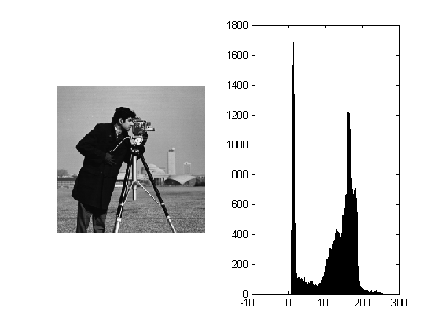

**Paso 7**

1. ¿Cuál es el valor de la entropía que has obtenido?.
2. ¿Cuál sería el factor de compresión que obtendríamos si usamos un modelo de codificación que alcanzase la entropía?.

Escribe tus respuestas aquí

1. El valor que he obtenido para la entropía es 7.0097

$FC=\frac{8}{7.0097}=1,141275661$

**Paso 8**

Limpia el espacio de trabajo y las variables. Creamos una imagen de tamaño 256x256 con niveles de gris 0 (fondo) y un cuadrado con nivel de gris 180. Utiliza el tipo uint8. Calcula ahora el histograma de esta imagen y su entropía.

clear all; close all;

A=uint8(zeros(256));

A(1:128,:)=uint8(180);

imshow(A)

histograma= histc(A(:),[0:255]);

figure; bar([0:255],histograma)

H=entropiaRMS(histograma)

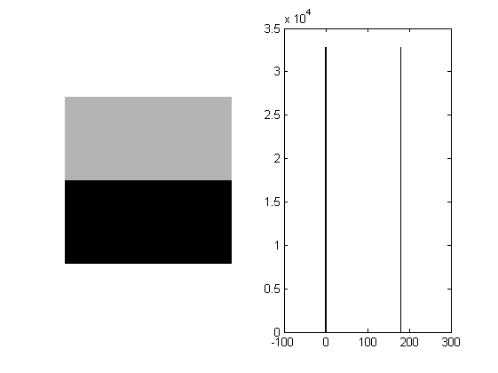

**Paso 9**

1. ¿Qué significa el valor de la entropía que has obtenido?.
2. ¿Cuál sería el factor de compresión que obtendríamos si usamos un modelo de codificación que alcanzase la entropía?
3. ¿Podremos, a lo largo del curso, ganar a la entropía?

Escribe tus respuestas aquí

1. El valor de la entropía que he obtenido es 1. Esto se debe a que todos los símbolos de nuestra fuente tienen la misma probabilidad de “suceder” (máxima incertidumbre), se puede afirmar que $H\left(X\right)=\log_{2}M$, y como en nuestra muestra solo hay 2 posibles valores (blanco o negro) $H=\log_{2}2=1$, en otras palabras, solo tenemos dos posibilidades igual de probables, es codificable con la mínima representación de la información, un bit, o blanco o negro.
$FC=\frac{8}{1}=8$

2. Nunca podremos ganar a la entropía, en un esquema de compresión sin perdida, ya que es el mínimo número de bits al que podemos aspirar, es nuestro límite inferior, pero si podremos mejorar ese límite mejorando la modelización de la fuente, ósea tratar los datos de una forma distinta por ejemplo aplicando algún tipo de trasformación.

**Paso 10**

1. Si hicieras más grande (y luego más chico) el cuadrado blanco, ¿qué le pasaría a la entropía?
2. ¿Cuánto valdría la entropía si toda la imagen fuera blanca o negra?
3. ¿Qué significaría el valor de la entropía obtenido en este caso?.

Escribe tus respuestas aquí

1. La entropía disminuiría en cualquier caso. Supongamos que hacemos más grande el número de blancos que aparecen por ejemplo 200 veces blanco, frente a 56 negros. La entropía resultante será de h=0.7506, ¿Por qué? Al aumentar la probabilidad de aparición de blanco, Entreoía podríamos reducir el número medio de bits para representar ese símbolo, como solo tenemos dos elementos ya usábamos solo un bit.
2. En este caso valdría 0
3. Quiere decir que no hay incertidumbre, siempre será el mismo valor, y no hará falta ninguna forma de representarlo (0 bit) solo saber que el valor que produce nuestra fuente siempre es el mismo.

**Paso 11**

La entropía de segundo orden de una fuente con un alfabeto de m letras se obtiene considerando la secuencia como formada por parejas de letras, (X1, X2). Supuesto que las parejas de letras (X1, X2) son independientes e idénticamente distribuidas, su entropía se calcula mediante:

H(S) = - Σ=0m-1 Σ j=0m-1 P(X1 = i, X2 = j) log P(X1 = i, X2 = j).

Por tanto, debemos calcular las probabilidades P(X1 = i, X2 = j). Para guardar estas probabilidades podemos construir una matriz de tamaño m x m en que cada celda (i,j) contiene el número de veces que la pareja (X1 = i, X2 = j) aparece en la secuencia dividido entre el número de parejas de letras en la secuencia.

Esta matriz de probabilidades también la podemos representar en forma de un vector, V, con m x m elementos en que cada posición del vector k = i*m+j contiene la probabilidad P(X1 = i, X2 = j) y calcular la entropía como

H(S) = - Σ k=0mxm-1 V(k) log V(k).

Observa que estoy empezando los índices en cero. Vamos a leer los caracteres de dos en dos y luego calcularemos la entropía. Lo haremos con el fichero ‘camera.pgm’. Observa la sintaxis de lectura y como calculamos el histograma

clear all; close all;

fichero='camera.pgm'

fid=fopen(fichero, 'r')

words=fread(fid,inf,'*uint16');

fclose(fid)

histograma= histc(words,[0:256*256-1]);

bar([0:256*256-1],histograma), axis('tight')

H=entropiaRMS(histograma)

El histograma es

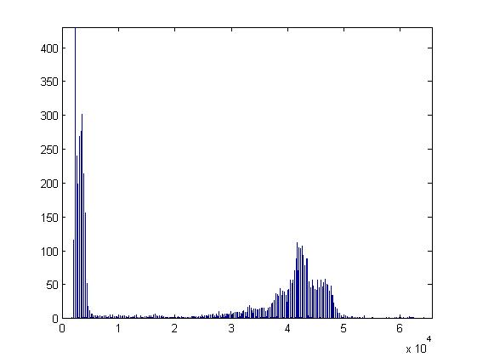

**Paso 12**

¿Cuál es la entropía de esta fuente que codifica los símbolos de ‘camera.pgm’ de dos en dos?.

1. ¿Qué significa el valor de la entropía que has obtenido?.

Escribe tus respuestas aquí

1. El valor de la entropía es de 11.1213. Al ver esto podríamos pensar que algo falla, si usamos 8 bit para codificar un símbolo ¿Por qué la entropía es más grande? Se debe a que ahora no estamos codificando 1 símbolo, sino dos. Nuestra cota superior será por lo tanto de 16 bits.

**Paso 13**

Leamos ahora el mismo fichero pero de byte en byte y calculamos la entropía

clear all; close all;

fichero='camera.pgm'

fid=fopen(fichero, 'r')

words=fread(fid,inf,'*uint8');

fclose(fid)

histograma= histc(words,[0:255]);

H=entropiaRMS(histograma)

**Paso 14**

1. Compara los valores de la entropía que has obtenido en los pasos 11 y 13. ¿Qué está pasando?

Escribe tus respuestas aquí

1. La entropía en el paso 13 es 7.0102, frente a 11.1213 que hemos obtenido en el paso 11, parece que hemos empeorado. Pero si tenemos en cuenta que en el paso 13 estamos codificando 2 símbolos, $\frac{11.1213}{2}=5.56065$ podríamos decir que estamos usando 5.56 bits para codificar un símbolo (aunque realmente no es así). Por lo tanto estaríamos ganando capacidad de compresión si codificamos de dos en dos símbolos, frente a codificar de símbolo a símbolo.

**Paso 15**

Una vez que conocemos los programas que vamos a usar para calcular la entropía, vamos a aplicarlos a diferentes tipos de datos y ver su significado.

Para los ficheros bird.pgm, ptt1.pbm, texto10000.txt, Cinco semanas en globo - Julio Verne.txt completa la siguiente tabla. ¿Qué significan los valores que obtienes? Escribe el código correspondiente en el Paso 15 del fichero Practica01ApellidoNombre.

Escribe tus respuestas aquí

|  |  |  |
| --- | --- | --- |
| Fichero | Entropía de primer orden | Entropía de segundo orden |
| Bird.pgm | 6.7752 | 10.2581 |
| ptt1.pbm | 0.6978 | 1.1228 |
| texto10000.txt | 0.9999 | 1.9998 |
| Cinco semanas en globo - Julio Verne.txt | 4.4747 | 7.8791 |

Significado:

En primer lugar podemos ver que la entropía de segundo orden aumenta casi el doble respecto a la entropía de primer orden.

En el cálculo de la entropía de primer orden el número de bit que usamos para codificar la fuente es 8 bit, por lo que para encontrar un sistema de compresión que fuera óptimo debería de usar menos de esos 8 bit. Para encontrar un sistema de compresión óptimo acotamos la búsqueda (bit a usar por cada elemento) con un límite inferior que sería la entropía y un límite superior que seria 8 bit.

Pero en la entropía de segundo orden estos límites serian, entropía para la cota inferior y 16 bit para la superior. Por eso no es raro que encontremos valores superiores a 8 bit que era la cota superior en caso anterior.

Por ultimo comparemos los resultados de cada fichero. Podemos decir que la entropía es el número medio de bit para codificar la salida de la fuente. En el cálculo de la entropía de segundo orden cogemos 2 bytes (doble de símbolos que entropía de primer orden), por lo tanto si dividimos el resultado entre dos veremos cuantos bits por un símbolo se usaran si encontramos un sistema que alcance la entropía.

Primero indicaremos la entropía de primer orden seguida de la de segundo orden:

Bird.pgm: 6.7752 bits por símbolo, 5.12905 bits por símbolo

ptt1.pbm: 0.6978 bits por símbolo, 0.5614 bits por símbolo

texto10000.txt: 0.9999 bits por símbolo, 0.9999 bits por símbolo (no mejora nada)

Cinco semanas en globo - Julio Verne.txt: 4.4747 bits por símbolo, 3.93955 bits por símbolo

Vemos que la entropía de segundo orden reduce el número de bits usados para codificar excepto en el archivo texto10000.txt, se no mejora nada.

**Paso 16**

Lee la siguiente imagen

A=imread(‘bird.pgm’);

**Paso 17**

En el paso 17 del fichero Practica01ApellidoNombre.m escribe código para

1. Calcular la entropía de la matriz que contiene la imagen.
2. Calcular la diferencia de cada píxel con el anterior por filas. Es decir, vamos a calcular A(i,j)-A(i,j-1). No debes usar bucles y además tienes que tener mucho cuidado con las diferencias ya que la diferencia de dos caracteres sin signo da un carácter sin signo y esto no es lo que queremos hacer. Para calcular la diferencia de la primera columna considera que la columna anterior es cero.
3. Calcula también las diferencias módulo 256, es decir, (diferencias+256) módulo 256
4. Dibujar en una misma ventana la imagen de diferencias y su histograma.
5. Dibujar también la imagen de (diferencias +256) módulo 256 y su histograma
6. Calcular la entropía de primer orden sobre la imagen de diferencias y sobre la imagen (diferencias +256) módulo 256

Nota 1: Ten cuidado con los tipos de datos cuando hagas diferencias

Nota 2: ¡Cuidado al calcular las diferencias! Para una imagen en escala de grises, las diferencias pueden estar en el intervalo [-255, 255] y por tanto necesitamos al menos 9 bits para representarlas. Esto no es necesario en la imagen (diferencias +256) módulo 256

**Paso 18**

1. Incluye los gráficos del paso 17 aquí
2. ¿Cuál son las entropías de la imagen original, de la imagen de diferencias y de la imagen (diferencias+256) módulo 256 ?
3. Compáralas y explica el resultado
4. Si hubiese codificado las diferencias usando (diferencias+256) módulo 256, ¿podrías con esta codificación de las diferencias reconstruir la señal original?

Escribe tus respuestas aquí

Alternativamente

**Paso 19**

Supongamos que tenemos una fuente que obtiene palabras de cuatro letras. Supongamos además que las letras son generadas aleatoriamente suponiendo una distribución uniforme sobre las 27 letras del abecedario. ¿Cuántos bits necesitaríamos en media para representar cada palabra de cuatro letras?

Escribe tus respuestas aquí